**Опросный лист для выбора поплавкового магнитного выключателя ВПМ 1003**

|  |  |  |  |  |  |  |  |  |  |  |  |  |  |  |  |  |  |  |  |  |  |  |  |  |  |  |  |  |  |  |  |  |  |  |  |  |  |
| --- | --- | --- | --- | --- | --- | --- | --- | --- | --- | --- | --- | --- | --- | --- | --- | --- | --- | --- | --- | --- | --- | --- | --- | --- | --- | --- | --- | --- | --- | --- | --- | --- | --- | --- | --- | --- | --- |
| **Общая информация** | | | | | | | | | | | | | | | | | | | | | | | | | | | | | | | | | | | | | |
| Предприятие: | | | Место для ввода текста. | | | | | | | | | | | | | | | | | | | Дата заполнения: | | | | | | | | | | | Место для ввода текста. | | | | |
| Контактное лицо: | | | Место для ввода текста. | | | | | | | | | | | | | | | | | | | Телефон/факс: | | | | | | | | | | | Место для ввода текста. | | | | |
| Адрес: | | | Место для ввода текста. | | | | | | | | | | | | | | | | | | | e-mail: | | | | | | | | | | | Место для ввода текста. | | | | |
| Опросный лист № | | | | | | | | | | Позиция по проекту: | | | | | | | | | | | | | | | | | | | | | | | | | Количество: | |  |
| **Информация об измеряемой среде** | | | | | | | | | | | | | | | | | | | | | | | | | | | | | | | | | | | | | |
| Измеряемая среда: | | | | вверху  внизу | | | | | | | | | | | | | | | | Фазовое состояние: | | | | | | | | | вверху газ | | | | | | | | |
| внизу жидкость | | | | | | | | |
| агрессивная | склонность к налипанию | | | | | | | | | | | | | абразивная до      % твердых частиц | | | | | | | | | | | | | | | | | | | | | размером до       мм | | |
| **Информация о процессе** | | | | | | | | | | | | | | | | | | | | | | | | | | | | | | | | | | | | | |
| Давление | | | | мин. | | | | | | | | ном. | | | | | | | макс. | | | | | МПа | | | | | | | | Давление расчетное        МПа  Температура расчетная       °С | | | | | |
| Температура | | | | мин. | | | | | | | | ном. | | | | | | | макс. | | | | | °С | | | | | | | |
| Плотность вверху | | | | мин. | | | | | | | | ном. | | | | | | | макс. | | | | | кг/м3 | | | | | | | |
| Плотность внизу | | | | мин. | | | | | | | | ном. | | | | | | | макс. | | | | | кг/м3 | | | | | | | |
| **Направляющая труба** | | | | | | | | | | | | | | | | | | | | | | | | | | | | | | | | | | | | | |
| Длина трубы       мм | | | | | | Диаметр 14 мм | | | | | | | | | | | Материал 12Х18Н10Т | | | | | | | | | | | | | | Контактная труба       мм | | | | | | |
| Труба Жесткая | | Исполнение вертикальное | | | | | | | | | | | | | | Межосевое расстояние       мм | | | | | | | | | | | | | | | | | | DN      PN     исп. | | | |
| ШагШаг **Присоединение к процессу** | | | | | | | | | | | | | | | | | | | | | | | | | | | | | | | | | | | | | |
| Материал 12Х18Н10Т | | | | | фланец | | | | | ГОСТ | | | | | | | | DN | | | | | | | PN | | | | | | | | Соединительный выступ | | | | |
| Резьба | | | | | внутрь | | | | |  | | | | | | | |  | | | | | | |  | | | | | | | |  | | | | |
| **Соединительная коробка** | | | | | | | | | | | | | | | | | | | | | | | | | | | | | | | | | | | | | |
| Материал коробки Алюминий | | | | | | | | Монтаж Прямой Размеры коробки малые | | | | | | | | | | | | | | | | | | | | | | | | | | | | | |
| **Технические характеристики** | | | | | | | | | | | | | | | | | | | | | | | | | | | | | | | | | | | | | |
| Точка срабатывания L1:       мм | | | | | | | | | Гистерезис: ±      мм | | | | | | | | | | | | | | | | | | | Тип контакта: замыкающий | | | | | | | | | |
| Точка срабатывания L2:       мм | | | | | | | | | Гистерезис: ±      мм | | | | | | | | | | | | | | | | | | | Тип контакта: замыкающий | | | | | | | | | |
| Точка срабатывания L3:       мм | | | | | | | | | Гистерезис: ±      мм | | | | | | | | | | | | | | | | | | | Тип контакта: замыкающий | | | | | | | | | |
| Точка срабатывания L4:       мм | | | | | | | | | Гистерезис: ±      мм | | | | | | | | | | | | | | | | | | | Тип контакта: замыкающий | | | | | | | | | |
| Индикация: нет | | | | Выходные сигналы: | | | | | | | | | Pt100 | | | | | | | | | R22 Ohm | | | | | | | | | | | | | NAMUR | | |
| Взрывозащита: | | | | взрывозащищенная оболочка | | | | | | | | | | | | | | | | | | Кабельные вводы: | | | | | | | | | | | | | каб. ввод 1/2"NPT | | |
| Температура окружающего воздуха: от      до      °С | | | | | | | | | | | | | | | | | | | | | Питание | | | | | | =24В постоянного тока | | | | | | | | | | |
| **Поплавок** | | | | | | | | | | | | | | | | | | | | | | | | | | | | | | | | | | | | | |
| Поплавок на трубе | | | | | | |  | | | Материал поплавка 316Ti | | | | | | | | | | | | | Диаметр       мм | | | | | | | | | | | | | Длина       мм | |
| Форма поплавка цилиндрическая | | | | | | | | | | | Диаметр отверстия       мм | | | | | | | | | | | | | | | Магнитная система : аксиальная | | | | | | | | | | | |
| **Дополнительное оборудование, аксессуары, услуги** | | | | | | | | | | | | | | | | | | | | | | | | | | | | | | | | | | | | | |
| шеф-надзор | | | | пуско-наладка | | | | | | | | | | | ответные фланцы и крепеж | | | | | | | | | | | | | | | гарантийный срок       лет | | | | | | | |
| **Примечания** | | | | | | | | | | | | | | | | | | | | | | | | | | | | | | | | | | | | | |
|  | | | | | | | | | | | | | | | | | | | | | | | | | | | | | | | | | | | | | |

Позиции, отмеченные красным цветом, обязательны для заполнения или выбора из раскрывающегося списка. Щелчком левой кнопки мышки можно выбрать единицы измерения и/или варианты исполнений.

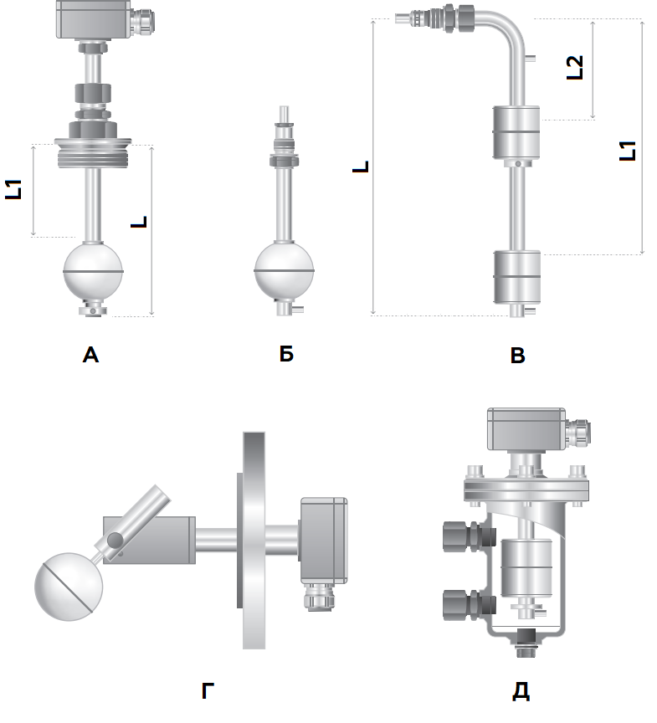

А – выключатель поплавковый вертикальный, резьба вниз

Б - выключатель поплавковый вертикальный, резьба вверх (монтаж поплавка изнутри сосуда!)

В - выключатель поплавковый Г-образный, резьба наружу (монтаж поплавка изнутри сосуда!)

Г – выключатель поплавковый горизонтальный фланцевый

Д – выключатель поплавковый вертикальный в байпасной камере

L – глубина погружения (длина направляющей трубы)

L1, L2 – точки переключения (срабатывания выключателя)